公司简介：
唐山开元自动焊接装备有限公司成立于1993年，是唐山开元集团成员企业，是国内最早成立的专门生产自动焊专机的公司。主要从事专用自动焊接装备的切割与弧焊系统、智能制造装备、工程规划与解决方案、制造和销售，是目前国内规模最大、实力最强的专用焊接装备制造公司。
经过三十年的发展，“KAIYUAN”已经成为国内焊接装备领域的著名品牌。公司依托开元集团的整体优势，凭借多年来对客户及行业的深入了解，以优秀的设计理念、先进的制造技术、，以及基于开元文化的稳健、务实的管理模式，致力于给用户提供完整的解决方案，经营业绩始终处于行业领先地位。
基于切割、焊接的基础技术，集成机械、电气、软件及信息技术的智能化产品是我们的核心技术。产品广泛应用于船舶制造、海洋工程、托辊制造、工程机械、汽车制造、机车车辆、电力铁塔、钢结构、家用电器等诸多领域。
公司一切以客户为中心，快速准确地对应客户需求，向全球客户提供最高满意的产品和服务。公司秉承“企业的发展取决于其对社会需求的满足程度”的经营理念，努力做优秀的国际化企业，引领中国焊接装备自动化产业新发展。
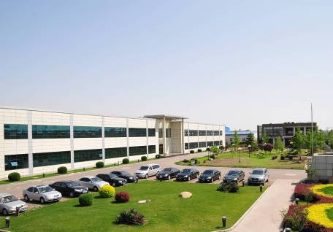

事业领域
事业领域

智能制造装备
切割与焊接系统
工程规划及解决方案

切割系统
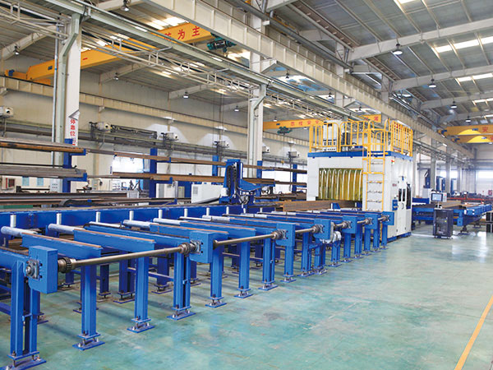

机器人型材切割系统
产品概述
用途：
用于对碳钢、不锈钢、铝合金型钢（包括H型钢、槽钢、方钢、角钢、球扁钢等）的定尺割断、坡口切割、楔头切割、异形端头切割以及各种中间孔、缺口进行全自动数控精细等离子/火焰切割。
特点：
1、采用图形驱动技术，免示教编程。
2、可与主流结构设计系统（如Tribon等）接口。
3、具备切割参数库管理功能。
4、集成机器人传感功能，消除工件误差影响。
5、具备自动上下料功能，实现高度自动化切割。
6、开放的模板数据库，用户可根据实际情况自行修改添加。

切割形式：
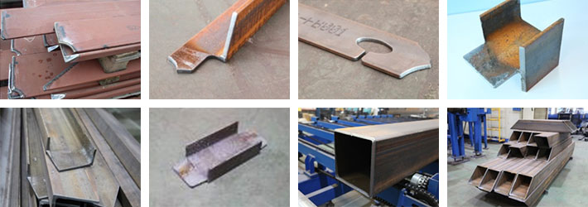

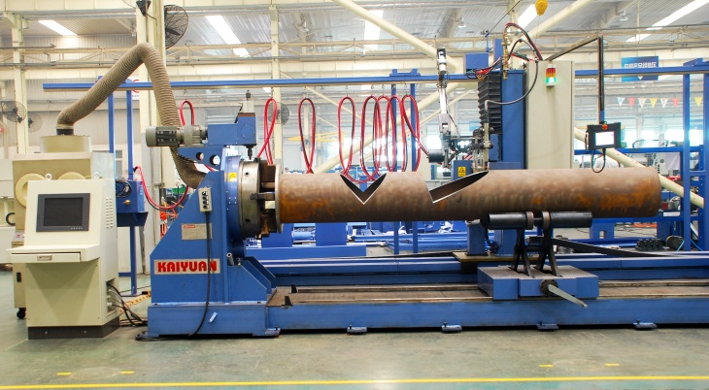

五轴、七轴相贯线切割机
用途：
用于钢管相贯线坡口的加工。
特点：
1、钢管全长滚轮支承，滚轮中心距可调，切割规格范围大。
2、切割机头移动切割。采用伺服系统自动定长，定长精度高。
3、自适应跟踪系统，可用于短余量切割。
4、可选配双机头，协同作业，提高切割效率。
5、可选配工件及余料输送系统。

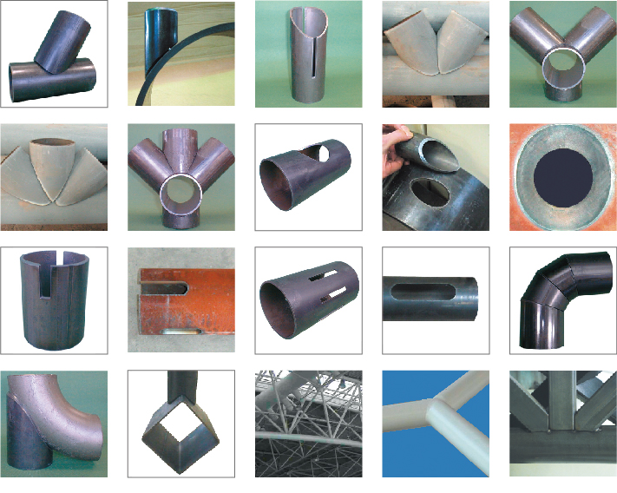
切割形式：

技术参数：
适用管径 | Ø114-Ø1000mm，Ø219-Ø1200mm，Ø219-Ø1500mm
原料长度 | 6000/8000/10000/12000/13000mm
适用管子壁厚 | 3-25mm

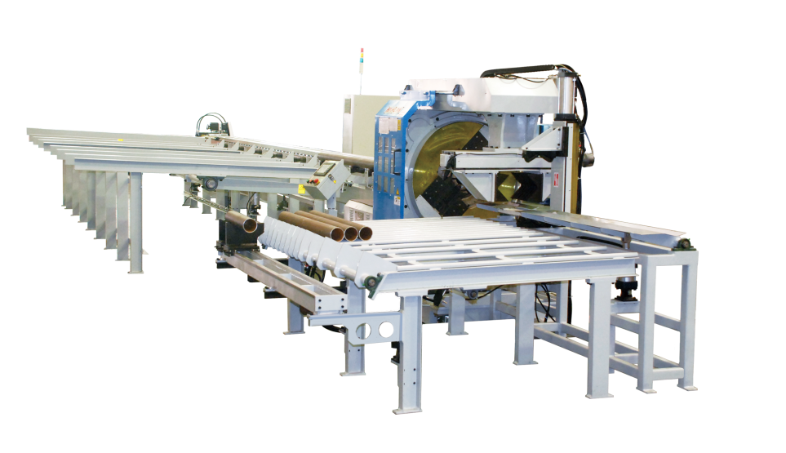

机械式管道定长切割机
用途：
用于钢管定长切断及坡口加工。
特点：
1、采用机械式四刀切割，切断坡口一次完成，可以加工I型、V型、U型（只限A机型）坡口，切割精度高。
2、高精度伺服定长系统，定长精度高。能大幅提高劳动生产率，保证产品质量的稳定性。
3、配备自动上下料系统，物流通畅，适合大批量高效切割。
4、自动套排料系统，可与上位生产管理系统或工艺系统集成，大大提高生产效率。

弧焊系统
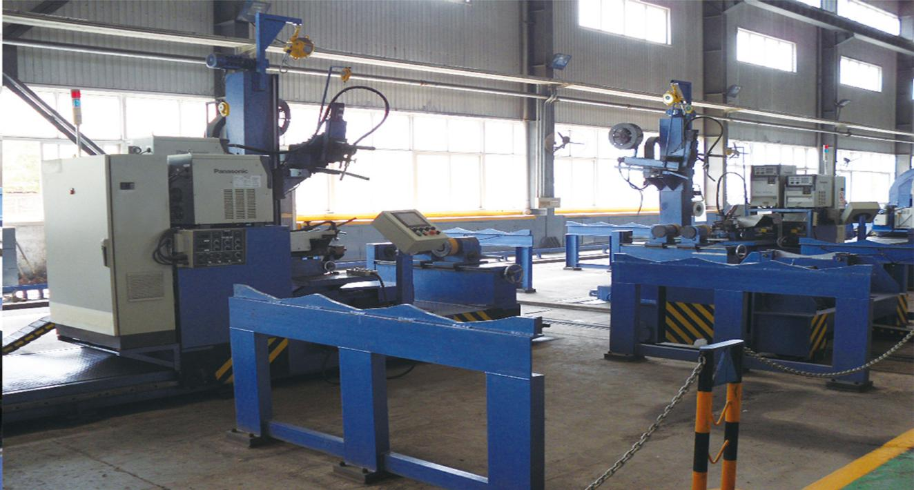
管法兰焊接机
用途：
用于钢管与法兰、套管的自动焊接。
特点：
1、四把焊枪可同时施焊，也可单独焊接。
2、配备开元独有的隙检测系统和规范调整系统。
3、具有开放式焊接参数专家库。
4、大径管对接形式外焊缝可选配埋弧焊机头，提高焊接效率。
5、可与组对机组成生产线。

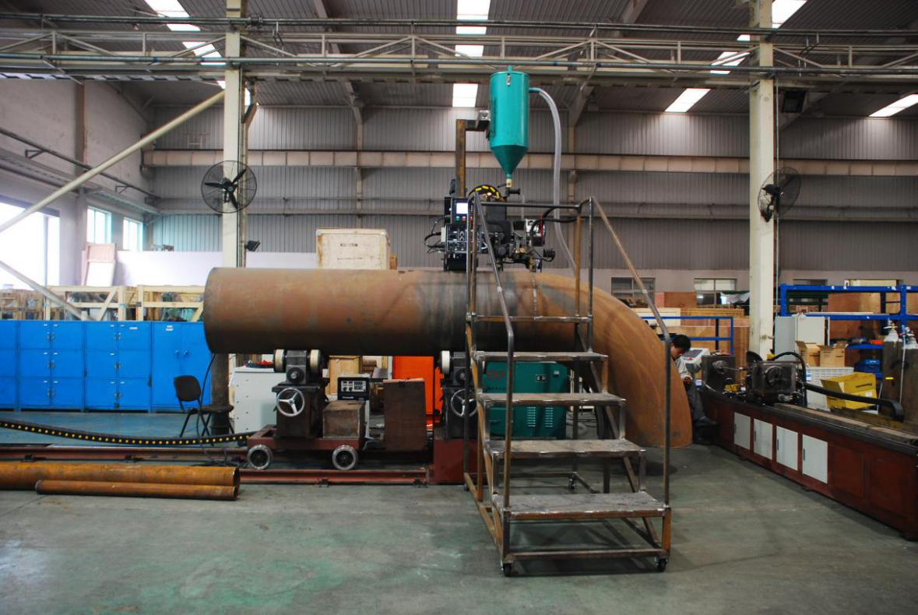

管法兰、管弯头焊接机
用途：
用于管与管、管与弯头、管与法兰对接环焊缝的自动焊接。
特点：
1、根据不同的焊接工艺，可选配MIG/MAG/TIG/CO₂气保焊及埋弧焊。
2、气保焊时焊枪具有摆动功能，可实现厚壁管焊缝填充盖面时的摆动焊接。
3、具备径向仿形跟踪功能。
4、工件旋转驱动采用变频调速，速度无级可调。
5、工件压紧力可根据工件情况任意调整。
6、可选配轴向防窜装置（限滚轮驱动型）。
7、可选配弯头夹紧装置。

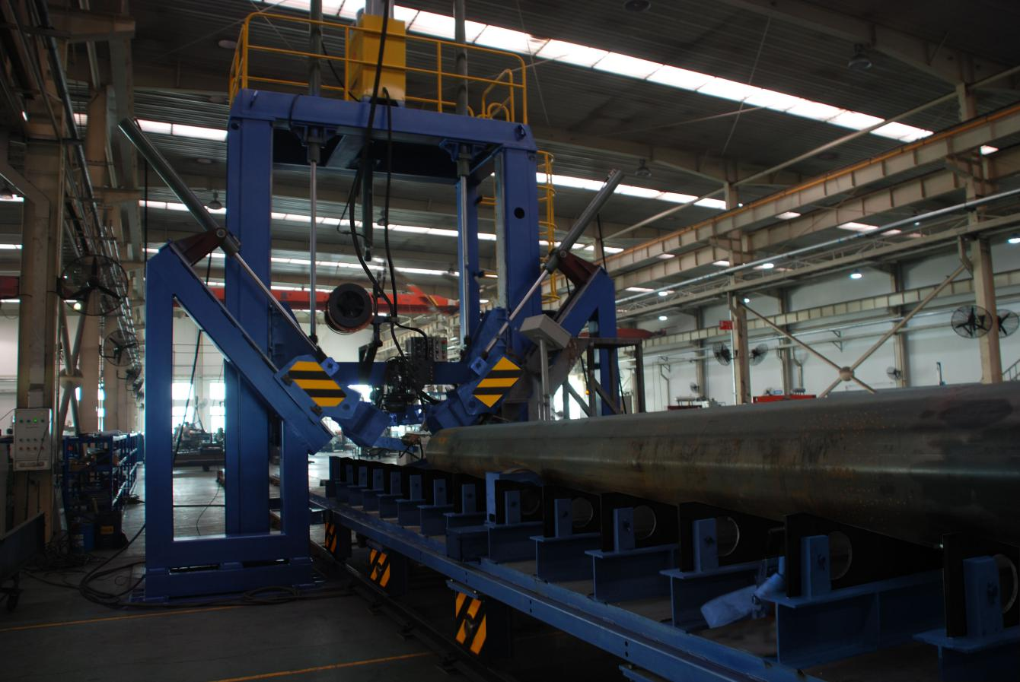

钢管合缝焊接一体机
用途：
用于圆管、锥管及多棱管的自动合缝及埋弧焊接。
特点：
1、采用开元独有的双电三丝埋弧焊技术，实现高效焊接。
2、高耐用性背面衬垫，单面焊双面成型，100%熔透率。
3、焊接控制参数管理系统可预制存储规范。
4、高效水冷系统，适合大规范、长时间焊接。
5、视频监视系统，便于操作观察。

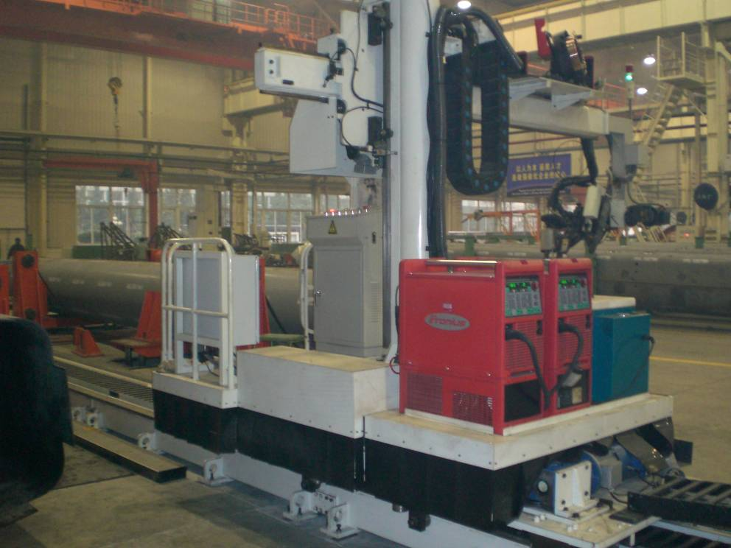

、

吊臂筒体双丝焊接专机
用途：
适用于吊臂梁两条对接直缝焊缝的自动焊接。
特点：
- 高效双丝MIG/MAG焊接，熔敷效率高。
- 可选配激光焊缝跟踪系统进行自动焊接。
- 焊接行走采用无级调速交流伺服电机，可实现定长焊接。
- 工件采用链式反转变位，自动对中夹紧，方便两面施焊。

智能制造装备
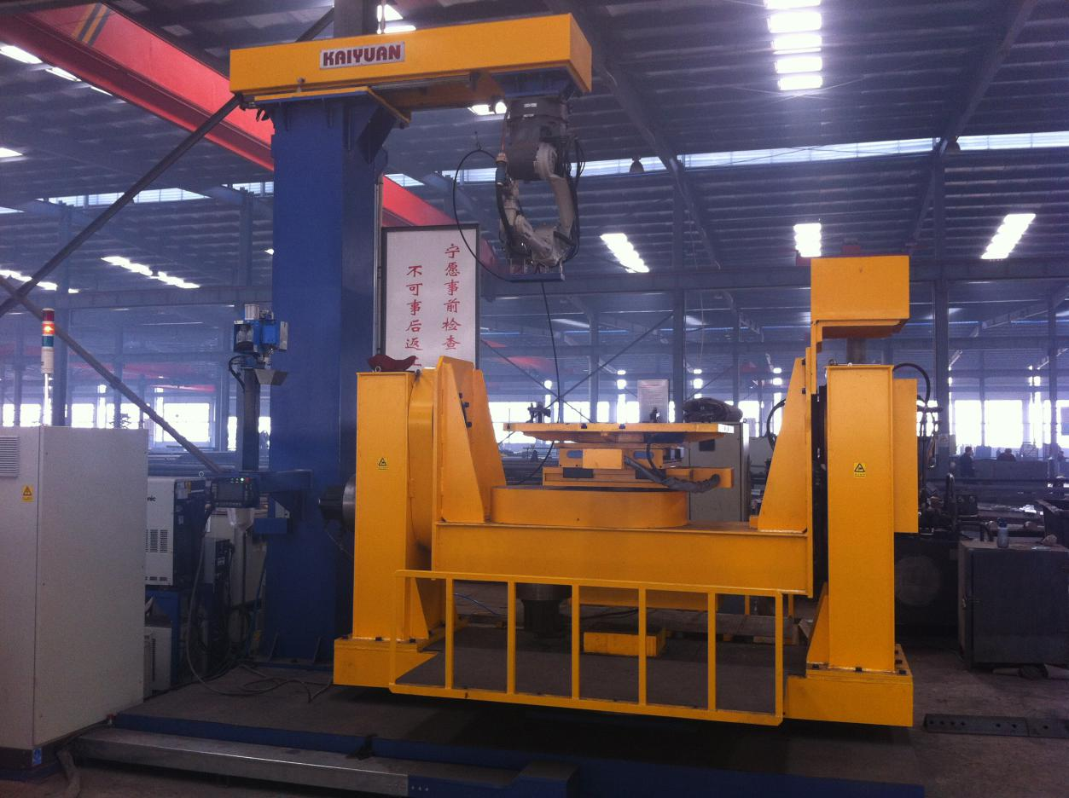

中小型结构件智能焊接系统
用途：
采用机器人及多轴变位机构，组成柔性系统。适用于中小型复杂焊缝工件的高效机器人焊接。
特点：
1、应用 KIDDS (Kaiyuan Intelligent Data-based Driving System) 技术，采用机器人及多轴变位机组成智能柔性焊接系统。
2、系统可直接导入设计软件生成的数据，自动生成焊缝、焊接参数。
3、系统可读取二维图纸和三维模型，无需现场示教，自动生成机器人程序。
4、具有仿真模拟、干涉检查功能，再现准确度100%。
5、减少对示教编程人员的依赖，实现设备不停机连续运转，减少生产停机时间。

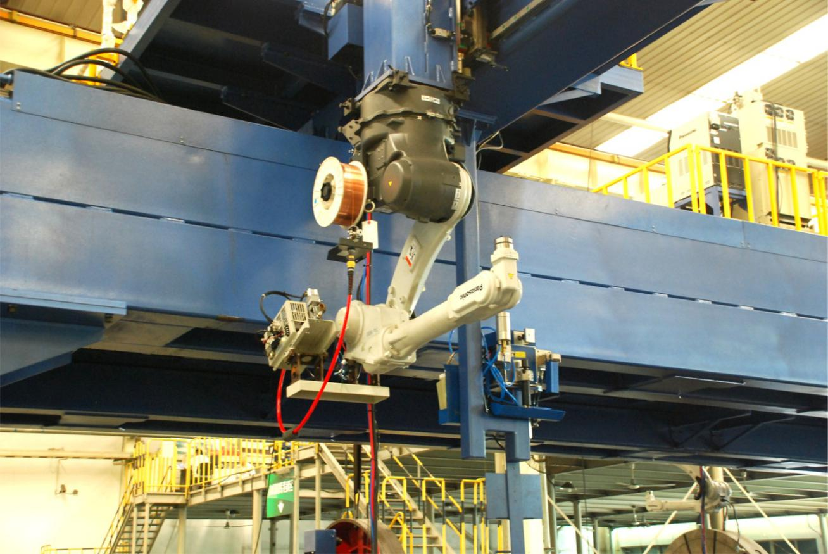

管板机器人智能焊接系统
用途：
采用龙门机器人行走系统，结合重载高精度变位机构成的柔性系统。适用于长直结构管件、板件的高效机器人自动焊接。
特点：
1、应用KIDDS（Kaiyuan Intelligent Data-based Driving System）技术，采用机器人及多轴变位机组成智能柔性焊接系统。
2、可读取二维图形和三维模型。
3、具备基础焊接参数库管理功能。
4、集成机器人传感功能，消除工件误差影响。
5、机器人集成应用新理念，尤其适用于多品种、小批量高效作业要求。
6、可选配自动上下料物流系统。

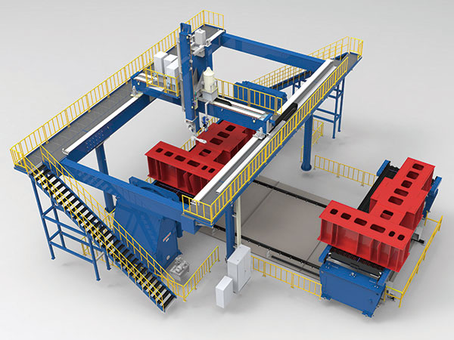

大型结构件智能焊接系统

用途：
用于重型、中型结构件的智能化柔性焊接生产。
特点：
1、系统主要由焊接机器人、行车、水平行走机构和升降机构、变位机和上料小车构成。
2、应用开元智能数据驱动系统KIDDS，读取三维模型，自动生成焊接轨迹。
3、具有工艺数据库功能。
4、具有离线仿真功能，自动进行干涉检查，生成的程序100%准确。

工程规划及解决方案
数字车间
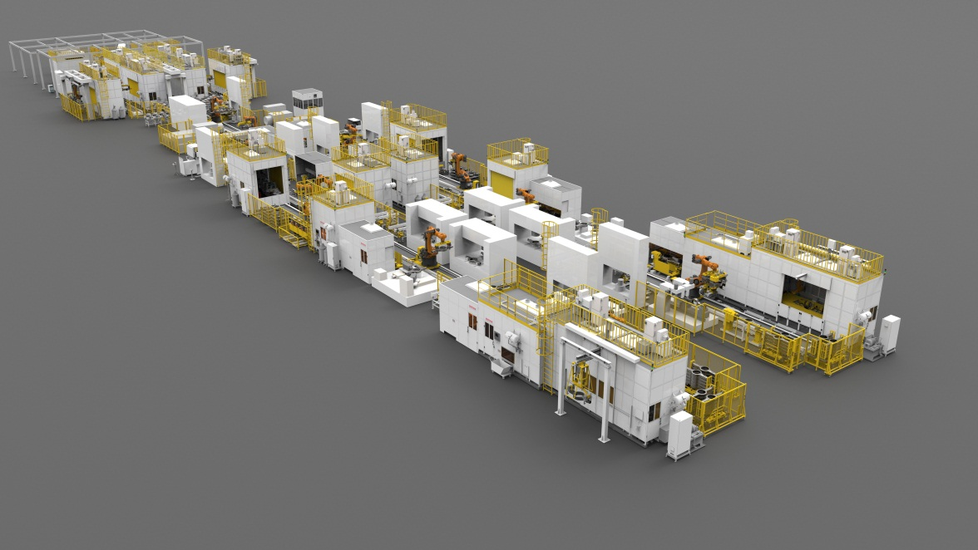
车桥智能化柔性制造车间
用途：
用于重型、中型和轻型车桥壳体的柔性化焊接生产。
特点：
1、生产线由多个机器人工作站和物流系统组成，工序间全部实现自动物流，大大提高了生产效率。
2、精密的组对工装，确保了机器人焊接质量。
3、优化每道工序的生产节拍，最大限度地提高了设备生产能力。
4、全封闭式结构，配备除尘装置。

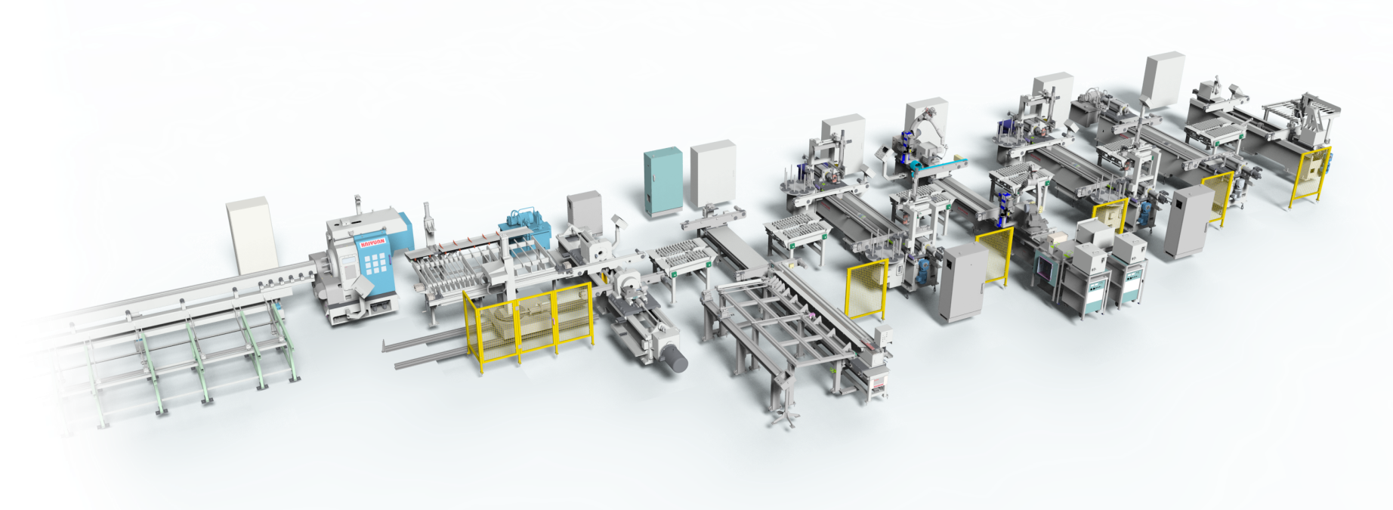

皮带机托辊智能化制造车间

用途：
主要用于钢管(直径φ89, φ108, φ133, φ159, φ194, φ219)的定长切断、钢管双端内孔加工，以及用于上述直径托辊辊圈的轴承座及其它所有零件的自动装配、轴承座双头焊接以及托辊成品的在线检测。
特点：
1、轴承座及所有零件均采用柔性机械手自动上料、缓冲压装控制压装力，并配备机
器人高速焊接，自动清枪剪丝。
2、从原料到成品工件无落地，无需人工搬运，输送采用多点限位和变频电机精确控制。
3、均衡节拍，整线设备可以单独生产也可联动生产。
4、生产线配置工位远程监视系统，并留有视频监视接口，可与用户生产管理软件对接并具备操作权限控制以及生产线自动报表和追溯功能。
5、液压系统单独控制，压装机压入压力采用电接点压力继电器，压力异常时报警。
6生产线安全可靠、性能稳定、布局紧凑，该线既能提高劳动生产率、改善工人的工作环境，又能提高产品质量的稳定性、可靠性，是专业化生产的理想设备。

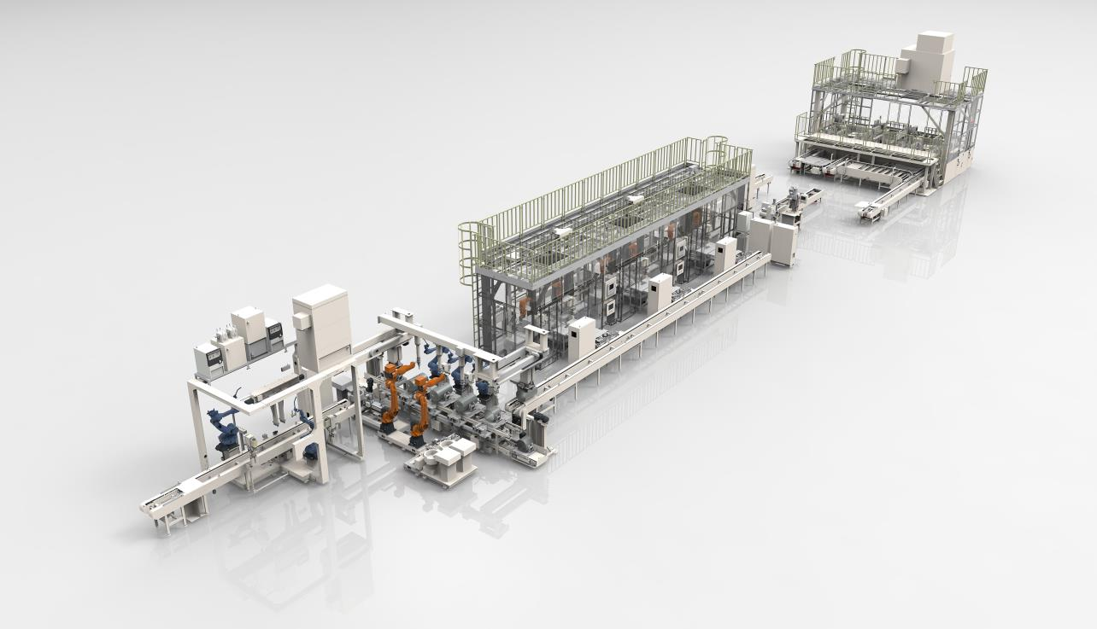

热水器内胆智能化生产车间
用途：
主要用于热水器内胆的直缝焊接、环缝焊接、进出水管焊接、排污管焊接、挂架焊接，以及端盖的法兰焊接、端盖的吊耳焊接，工件输送采用动力输送线、无动力输送线相结合的形式；工件上下线采用自动与手动相结合的形式。生产线生产节拍约为30s/件。
特点：
集成了焊接、装配、检测和物流。

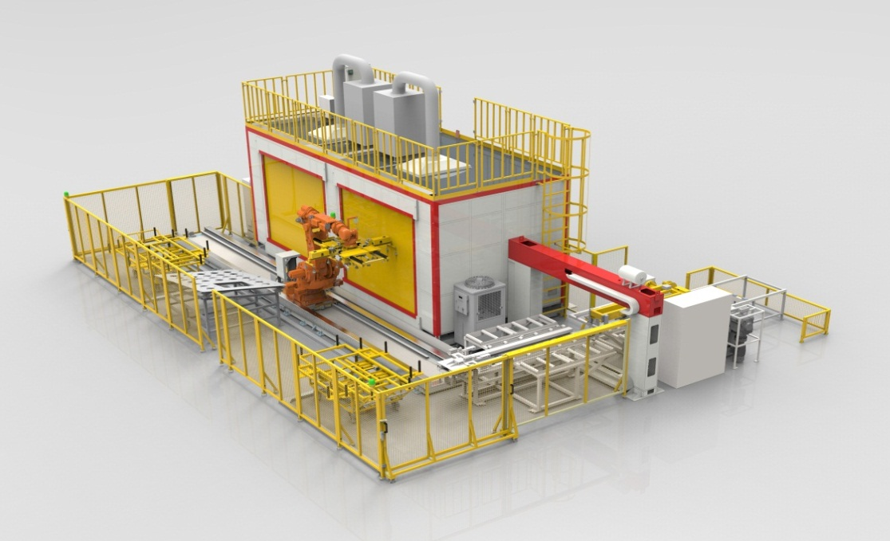

电梯轿底焊接线
用途：
主要用于电梯上轿底的加工，主要包含边框与底板自动组对焊接，加强筋与边框的组对焊接，加强筋与底板的点焊，底板打磨等全套加工工序。
特点：
1、机器人采用天吊式，变位机采用外部轴驱动水平回转，使其在焊接过程中达到所有焊缝位置。
2、机器人采用日本松下制造TM1800FG3E电源融合型弧焊专用机器人。其Stitch Weave工法特别适合间隙焊接等特殊要求。
3、机器人配置高压接触传感器。通过焊丝与工件的碰触瞬间击穿表面有油污、锈蚀、
黑皮的钢板，实现高精度的焊缝初始寻位。接触传感形式丰富。

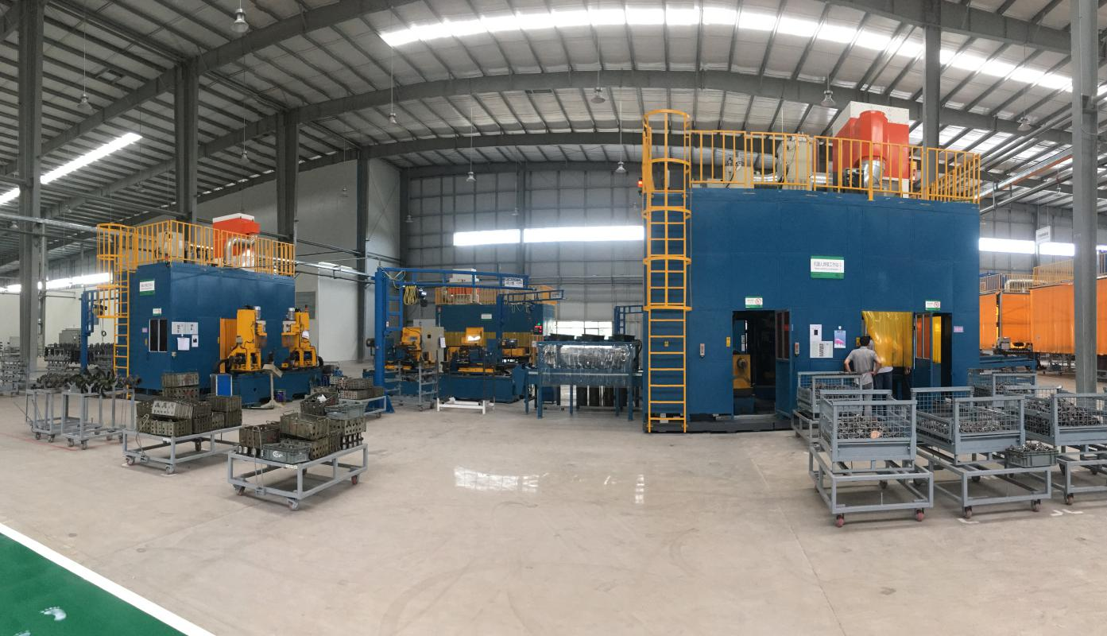

旋耕机刀轴生产线
用途：
主要用于刀管的镗孔，刀管与刀轴头、花键套及加强圈压装点焊。刀轴头环缝,花键套环缝及加强圈环缝自动焊接；机器人组对刀座以及刀座自动焊接。
特点：
生产线刀轴组对及焊接采用参数化输入技术，对于同种尺寸的刀轴，在刀座数量变化的时候，只需要在设备上更改参数。不需重新示教。降低了操作者的技术难度。降低了客户的用人成本。提高了设备利用率。

T型材自动焊接生产线
用途：
主要用于船用T型材的自动组对和焊接。
特点：
翼板自动上料、自动倒棱。
腹板自动上料、对中垂立、组对焊接。
双侧四枪对称高速焊接，效率高、变形小。
工位间自动物流系统，节省人力。

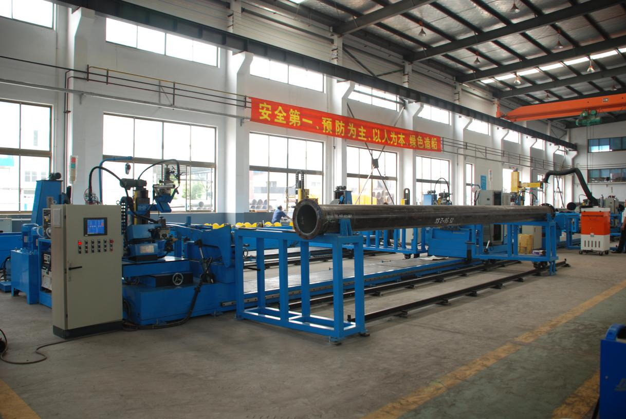

管法兰自动焊接生产线
用途:
主要用于钢管的定长切割和钢管与法兰的半自动装配及自动焊接。
特点：
钢管批量测长，自动套排料。
自动法兰打码，记录管子信息。
具有自动上料、下料、输送功能。

